2
Lente
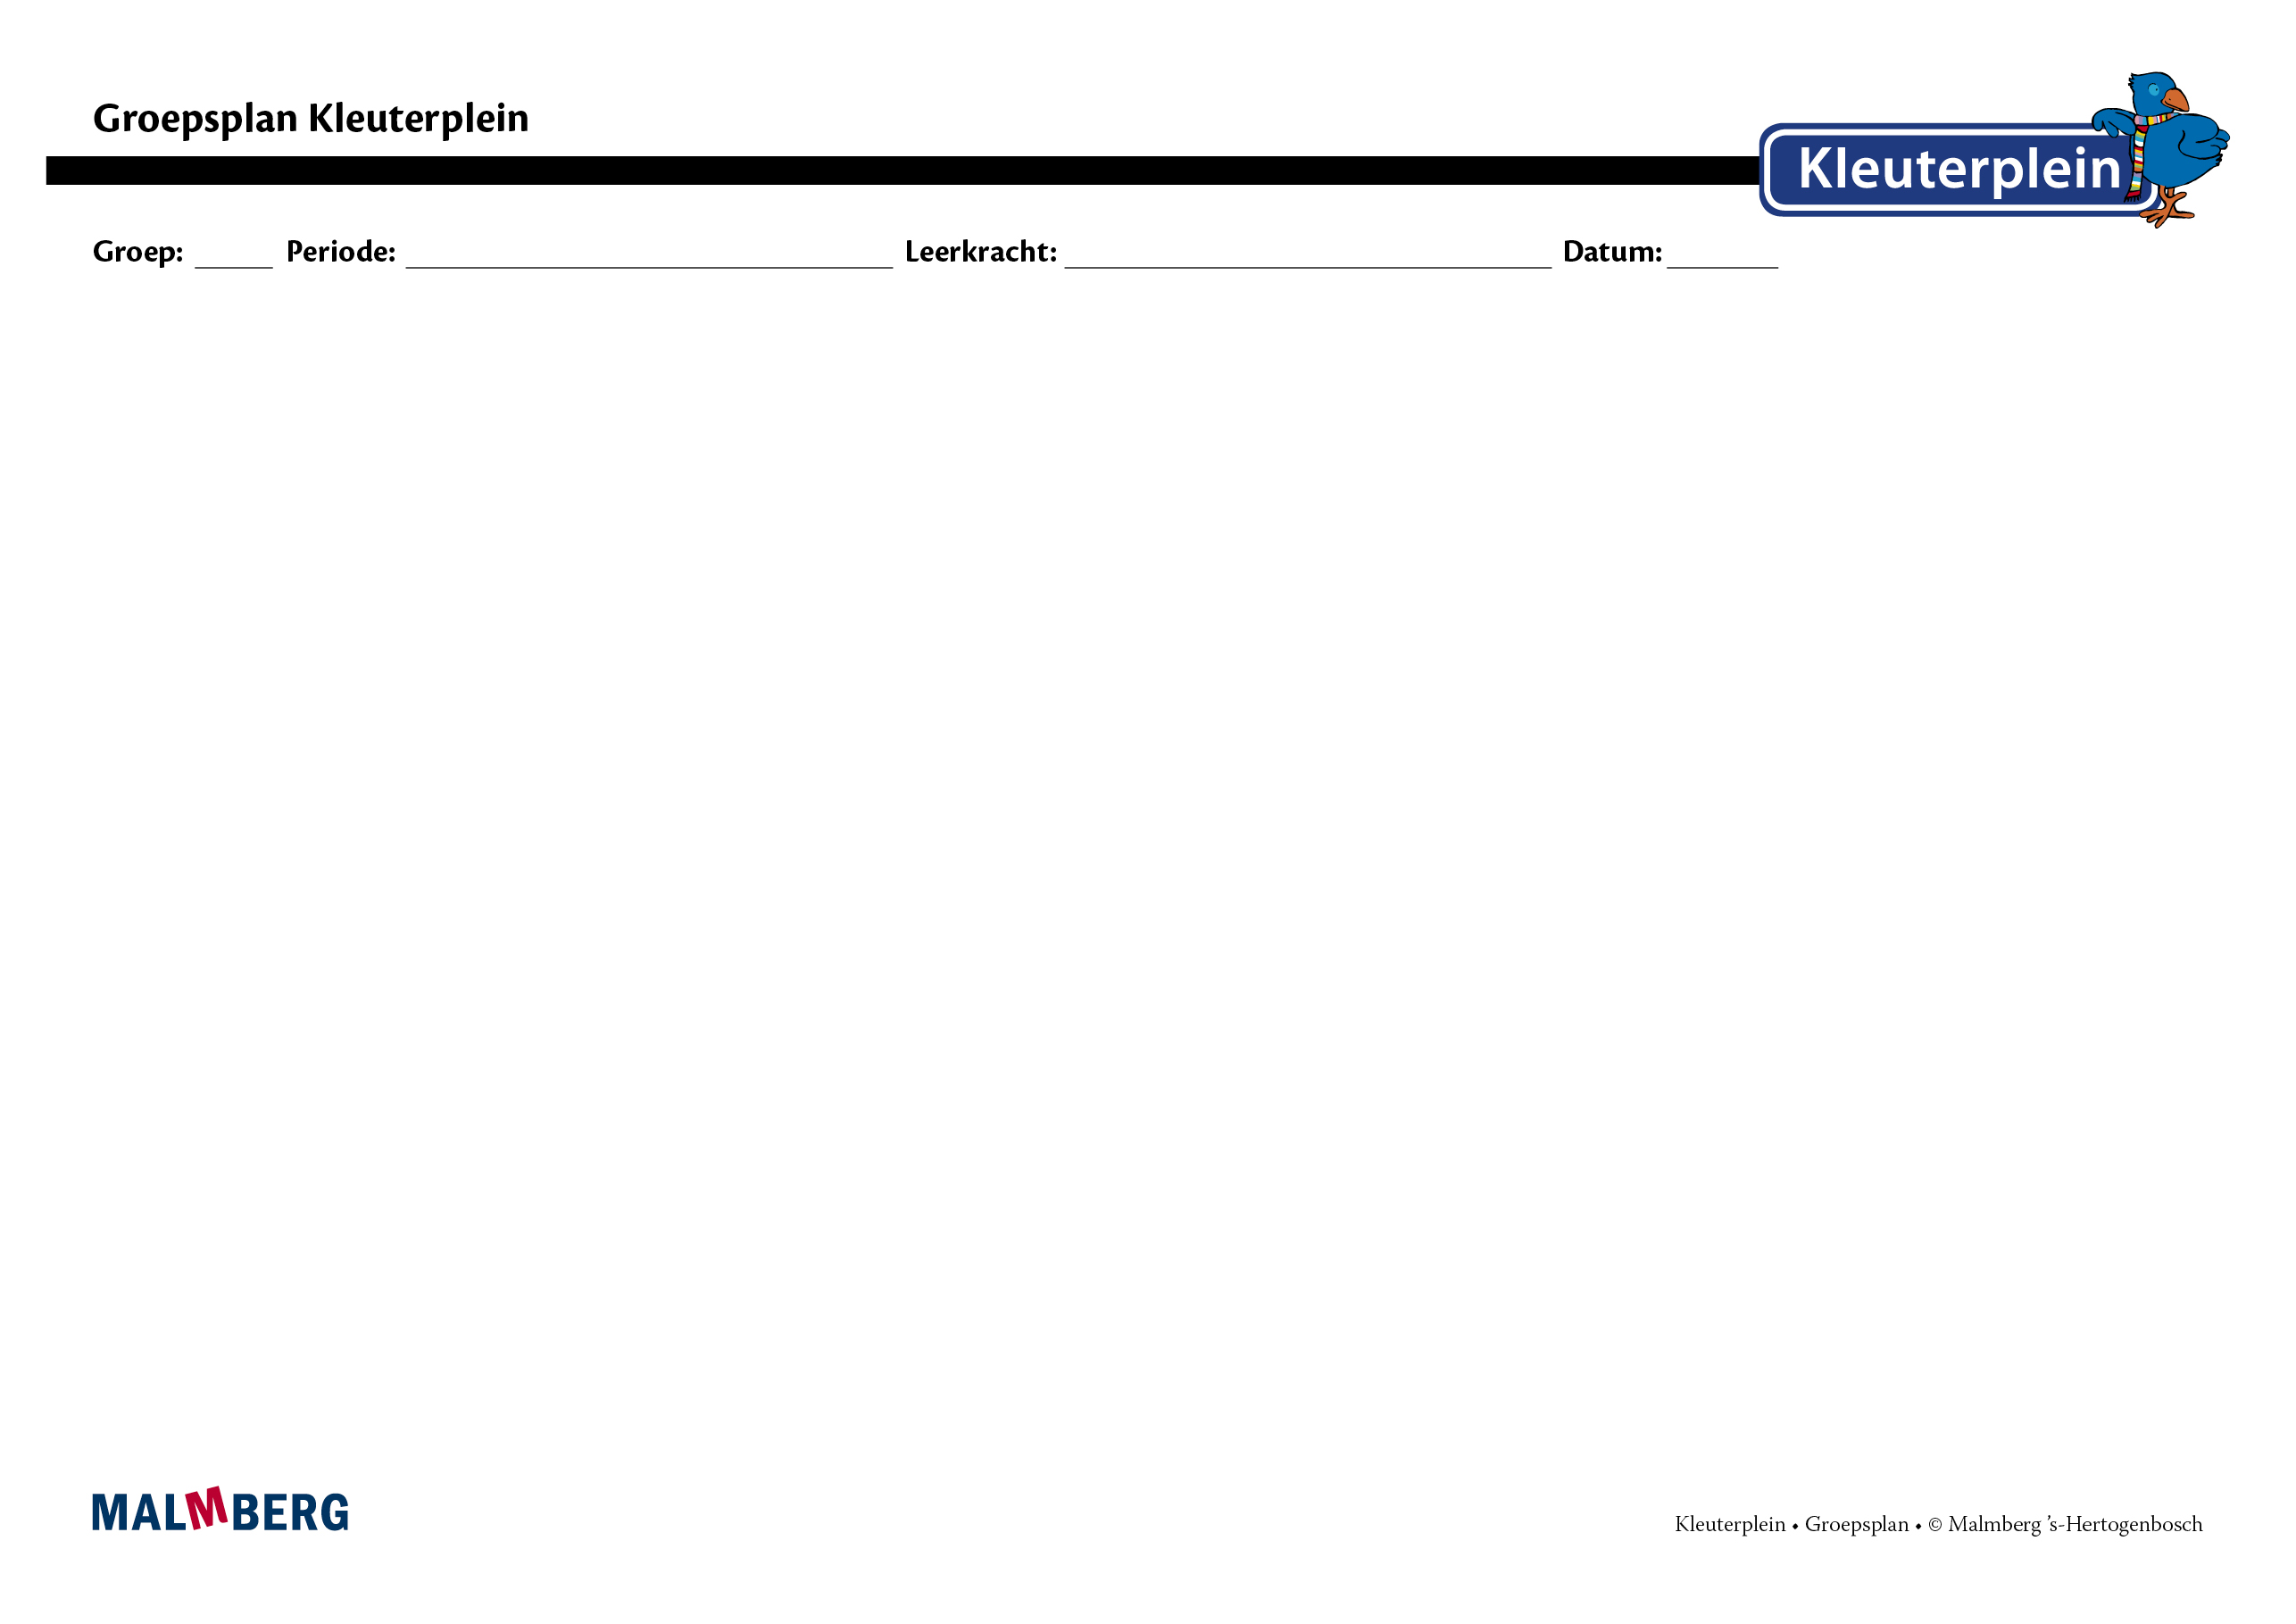
Groep/namen | Doel | Inhoud |  |  | Aanpak/methodiek |  | Organisatie |  | Monitoring
 | - Leerdoelen  - Leerlingresultaten | - Leerlijn |  |  | - Lesmodel/instructie |  | - Kleine kring  - 5 minuten spelletjes  - Zelfstandig werken |  | - Observatie  - Analyse  - Interventie
Groep A: instructiegevoelige kinderen (basisgroep)  Het gaat hier om kinderen bij wie de ontwikkeling van rekenen normaal verloopt. Deel de kinderen drie keer in, bij de volgende drie onderdelen:  Getallen  (namen kinderen)  Meetkunde  (namen kinderen)  Meten  (namen kinderen) | Leerdoelen  De kinderen scoren een goed op de observaties voor de onderdelen getallen, meten en meetkunde.  Leerlingresultaten  Doelstelling periode 3 Getallen  - Ziet de noodzaak in om in meetsituaties getallen tot meetgetallen te maken door natuurlijke maat toe te voegen.  - Koppelt getalsymbolen 1 t/m 10 aan hoeveelheden  - Telt 1 of 2 erbij of eraf t/m 10  Meetkunde  - Benoemt verplaatsingen van objecten in de ruimte en maakt daarbij gebruik van meetkundige begrippen.  - Volgt eenvoudige routes op een plattegrond en benoemt herkenningspunten. | Leerlijn  De leerlijn rekenen wordt gevolgd. Doelstellingen groep 2 (Kleuterplein leerlingregistratie, algemene handleiding p.36, 38)  Getallen  - Ziet de noodzaak in om in meetsituaties getallen tot meetgetallen te maken door een natuurlijke maat toe te voegen.  (periode 3)  - Koppelt getalsymbolen 1 t/m 10 aan hoeveelheden (periode 3)  - Telt 1 of 2 erbij of eraf van hoeveelheden t/m 12 (periode 4)  - Toont hoeveelheid 1 t/m 12 met grafiek en trekt hierbij conclusies  (periode 1)  - Bepaalt hoeveelheden 1 t/m 12 door hierin zelf structuur aan te brengen (periode 1,2)  - Telt de hoeveelheid 12 verkort met gebruik van de tienstructuur (periode 4)  - Zegt rangtelwoorden t/m tiende op en geeft ze betekenis  (periode 1)  - Telt 1 of 2 erbij of eraf t/m 10 (periode 3)  - Zegt namen van de getallen 1 t/m 20 op (periode 1)  Meetkunde  - Maakt bouwwerken volgens een aangeboden stappenplan  (Periode 1,2,3,4)  - Classificeert voorwerpen zelf in meetkundige figuren zoals driehoek, vierkant, kubus en balk (periode 2)  - Maakt vouwsels volgens een aangeboden stappenplan  (periode 1,2,3,4)  - Benoemt verplaatsingen van objecten in de ruimte en maakt daarbij gebruik van meetkundige begrippen (periode 3)  - Volgt eenvoudige routes op een plattegrond en benoemt herkenningspunten (periode 3)  - Maakt meetkundige patronen met symmetrie en benoemt de regelmaat (periode 1,2,3,4)  - Verandert schaduw of spiegelbeeld door de positie van het object, de lichtbron of de spiegel te veranderen. (periode 4)  Meten  - Begrijpt dat de waarde van een munt van 2 euro gelijk is aan de waarde van twee munten van  1 euro (periode 2,4)  - Benoemt in een cyclisch tijdsproces de vaste volgorde van gebeurtenissen en de herhaling van de cyclus als geheel  (periode 4)  - Leest aan bewegingen van wijzers op een klok af dat tijd verstrijkt (periode 4)  - Kiest een natuurlijke maat die past bij de te meten grootheid  (periode 1,2)  - Plaatst vijf voorwerpen in een serie door afpassen met een natuurlijke maat en benoemt het resultaat met wiskundetaal (periode 1,2)  - Plaatst voorwerpen op het oog of op het gevoel in een serie op basis van lengte, oppervlakte, inhoud of gewicht en gebruikt hierbij de juiste wiskundetaal (periode 1,2) |  |  | Lesmodel/instructie  Inplannen van activiteiten uit Kleuterplein die rekenen als doelstelling hebben.  In de leerdoelenregistratie kunt u zien welke activiteiten de specifieke onderdelen behandelen. Deze opdrachten kunt u in hieronder aangeven.  Activiteiten getallen  Tellen met Raai (p.6)  Een minituin maken (p.26)  Zaden en bollen tellen (p.40)  Activiteiten meetkunde  De moestuin inrichten (p.19)  Rekenen met Raai (p.22) |  | Kleine kring  Week (zelf invullen)  Getallen  Eieren tellen (p.7)  ______dag om ______ uur  Bloembollen verdelen (p.27)  ______dag om ______ uur  Meetkunde  (activiteit)  ______dag om ______ uur  Meten  (activiteit)  ______dag om ______ uur  5-minutenspelletje  Week (zelf invullen)  Getallen  Hoeveel pittenzakken voel ik? (p.29)  Bloemen tellen (p.31)  Tellen in de kring (p.33)  De rondedans van de konijnen (p.45)  Zelfstandig werken  Getallen  Een moestuin in het zand (p.62)  Meetkunde  Een tuin of vijver bouwen (p.57)  Een plattegrond maken (p.60)  Bloemen bouwen (p.61)  Mozaïekbloemen (p.63)  Lente op de kralenplank (p.64)  Een kikker vouwen (p.65) |  | Observatie  Resultaat op basis van observaties volgens het registratiesysteem van Kleuterplein.  Analyse  U analyseert de vorderingen van de kinderen op basis van de observaties in de periode en de Cito-scores.  Interventie  Aan de hand van de analyse besluit u in welke instructiegroep het kind in de volgende groepsplanperiode wordt geplaatst.
Evaluatie

- Zijn de doelen van deze periode voor de kinderen bereikt?
- Wat betekent dit voor het volgende groepsplan?
Groep B:  instructie-afhankelijke kinderen  Het gaat hier om kinderen bij wie de ontwikkeling van rekenen stagneert. Deel de kinderen in, bij de volgende onderdelen:  Getalbegrip  (namen kinderen)  Meten  (namen kinderen)  Meetkunde  (namen kinderen) | Leerdoelen  De kinderen scoren een voldoende op de observaties voor de onderdelen getalbegrip, meten en meetkunde.  Leerlingresultaten  Doelstelling periode 3  Zie basisgroep |  | Leerlijn  Zie basisgroep | Lesmodel/instructie  Inplannen van activiteiten uit Kleuterplein die rekenen als doelstelling hebben.  In de leerdoelenregistratie kunt u zien welke activiteiten de specifieke onderdelen behandelen. Deze opdrachten kunt u in hieronder aangeven.  Zie basisgroep |  | Kleine kring  Week (zelf invullen)  Getallen  (activiteit)  ______dag om ______ uur  Meetkunde  (activiteit)  ______dag om ______ uur  Meten  (activiteit)  ______dag om ______ uur  5-minutenspelletje  Zie basisgroep  Zelfstandig werken  Zie basisgroep |  | Observatie  - Resultaat op basis van observaties volgens het registratiesysteem van Kleuterplein.  Analyse  U analyseert de vorderingen van de kinderen op basis van de observaties in de periode en de Cito-scores.  Interventie  Aan de hand van de analyse besluit u in welke instructiegroep het kind in de volgende groepsplanperiode wordt geplaatst.
Evaluatie

- Zijn de doelen van deze periode voor de kinderen bereikt?
- Wat betekent dit voor het volgende groepsplan?
Groep C:  instructie-onafhankelijke kinderen  Het gaat hier om kinderen bij wie de ontwikkeling van rekenen bovengemiddeld verloopt. Deze kinderen hebben extra uitdaging nodig. Deel de kinderen drie keer in, bij de volgende drie onderdelen:  Getalbegrip  (namen kinderen)  Meten  (namen kinderen)  Meetkunde  (namen kinderen) | Leerdoelen  De kinderen scoren een goed op de observaties voor de onderdelen getallen, meten en meetkunde.  Leerlingresultaten  Doelstelling periode 3  Zie basisgroep |  | Leerlijn  Zie basisgroep | Lesmodel/instructie  Inplannen van activiteiten uit Kleuterplein die rekenen als doelstelling hebben.  De kinderen in deze groep volgen binnen de activiteit ook altijd de 3-ster opdracht (stapje naar boven).  In de leerdoelenregistratie kunt u zien welke activiteiten de specifieke onderdelen behandelen. Deze opdrachten kunt u in hieronder aangeven.  Zie basisgroep |  | Hoeken en ontwikkelingsmateriaal  De kinderen in deze groep volgen de activiteiten in de grote kring.  Deze kinderen kunnen goed zelfstandig aan de slag met vervolgactiviteiten. Het is wel belangrijk dat u vaste momenten plant waarop u de vorderingen van de kinderen kunt observeren.  Een kleine kring met deze kinderen gebaseerd op de doelen van groep 2 kan tevens een goede analyse zijn voor de vorderingen van deze kinderen. Plan voor deze kinderen dus ook een kleine kring in:  Kleine kring  Week (zelf invullen)  Getallen  (activiteit)  ______dag om ______ uur  Meetkunde  (activiteit)  ______dag om ______ uur  Meten  (activiteit)  ______dag om ______ uur |  | Observatie  - Resultaat op basis van observaties volgens het registratiesysteem van Kleuterplein.  Analyse  U analyseert de vorderingen van de kinderen op basis van de observaties in de periode en de Cito-scores.  Interventie  Aan de hand van de analyse besluit u in welke instructiegroep het kind in de volgende groepsplanperiode wordt geplaatst.
Evaluatie

- Zijn de doelen van deze periode voor de kinderen bereikt?
- Wat betekent dit voor het volgende groepsplan?
Kinderen met specifieke pedagogische en/of didactische behoeften

Het gaat hier om kinderen die een eigen leerlijn volgen.
Evaluatie

- Zijn de doelen van deze periode voor de kinderen bereikt?
- Wat betekent dit voor het volgende groepsplan?

